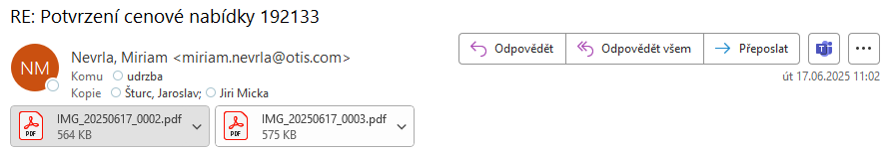
Dobrý deň pán Vaněk,
ďakujem za schválenie cenovej ponuky. Týmto ju predávam kolegom k realizácii.
S pozdravom
Miriam Nevrla
Specialista T aktivit
Mobil: +420 XXX XXX XXX
E-mail: Miriam.Nevrla@otis.com
Otis a.s.
Cejl 25
Brno, 602 00

otis.com | Twitter | Facebook | Instagram |YouTube | LinkedIn
Data privacy is important. Here’s our policy.

From: udrzba <udrzba@dsloucka.cz>
Sent: Tuesday, June 17, 2025 10:57 AM
To: Nevrla, Miriam <miriam.nevrla@otis.com>
Subject: [EXTERNAL] Potvrzení cenové nabídky
Závazná objednávka cenové nabídky č . 192133
S podmínkami k nutné výměně nosných pásů na výtahové jednotce číslo G3829 uvedených v cenové nabídce č. 192133 ze dne 22.05.2025 souhlasíme a tímto u Vás provedení prací v hodnotě 105 006,72 Kč závazně objednáváme.
Zhotovitel:
OTIS a.s.
J. Opletala 3506/45, 690 02 Břeclav
IČO : 42324254
DIČ : CZ42324254
Objednatel:

Domov pro seniory Loučka, příspěvková organizace
Loučka 128
763 25 Újezd u Valašských Klobouk
IČO : 70850895

DS Loučka
Vaněk Pavel
Tel. +420 XXX XXX XXX

